Estimado/a colega:

Art07:

En su trabajo titulado “Prevención, Intervención y Posvención del Suicidio en el Contexto Universitario: Retos y Propuestas para una Respuesta Integral” se han evidenciado las siguientes incongruencias que han de subsanarse antes de la publicación del artículo:

1. En el texto
- Faltan los doi de los autores.
- Red de Salud Mental de Bizcaia, España
- Center for Collegiate Mental Health, 2016
- Franklin et al., 2017
- Hedegaard et al., 2021
- Hews-Girard, 2024
- Mortier et al., 2017
- Salaberria et al. (2016)
- Saúl, 2009
2. En las referencias
- Barnett, P., Tickell, A., Osborn, T., Delamain, H., Fonagy, P., Pilling, S., & Gibbon, L. (2024). Help-Seeking and Disclosure in University Students with Suicidal Thoughts and Self-Harm: A Systematic Review. International Journal of Mental Health and Addiction. https://doi.org/10.1007/s11469-024-01416-8
- Gallagher, R. P. (2014). National Survey of College Counseling Centers 2014. American College Counseling Association. http://d-scholarship.pitt.edu/28178/1/survey_2014.pdf
- Hashimoto, N., Takeda, H., Fujii, Y., Suzuki, Y., Kato, T. A., Fujisawa, D., ... & Kusumi, I. (2021). Effectiveness of suicide prevention gatekeeper training for university teachers in Japan. Asian Journal of Psychiatry, 60, 102661. https://doi.org/10.1016/j.ajp.2021.102661
- Hews-Girard, J., Leslie, R. D., So, A. Y., Patten, S., Ramirez Pineda, A., Saini, H. K., … Dimitropoulos, G. (2024). Developing recommendations to improve identification, prevention, and response to suicide thoughts and behaviours among post-secondary students: A mixed methods study. Journal of American College Health, 1–12. https://doi.org/10.1080/07448481.2024.2325924
- Hughes, G., Panjwani, M., Tulcidas, P., & Byrom, N. (2018). Student mental health: The role and experiences of academics. Student Minds. Recuperado el 25 de abril de 2025, de https://www.studentminds.org.uk/uploads/3/7/8/4/3784584/180129_student_mental_health__the_role_and_experience_of_academics__student_minds_pdf.pdf
- Kiekens, G., Hasking, P., Bruffaerts, R., Alonso, J., Auerbach, R. P., Bantjes, J., ... & WMH-ICS Collaborators. (2023). Non-suicidal self-injury among first-year college students and its association with mental disorders: Results from the World Mental Health International College Student (WMH-ICS) initiative. Psychological Medicine, 53, 875–886. https://doi.org/10.1017/S0033291722003432
- Mann, J. J., Michel, C. A., & Auerbach, R. P. (2021). Improving suicide prevention through evidence-based strategies: a systematic review. American Journal of Psychiatry, 178(7), 611-624. https://doi.org/10.1176/appi.ajp.2020.2006086
- Mendizabal, R. & King, M. (2020). The Rate of Student Death from Suicide from the Big Ten Counseling Centers: 2009-2018. Recuperado el 1 de abril de 2025, de https://www.ncbi.nlm.nih.gov/books/NBK567374/
- Rallis, B. A., Esposito-Smythers, C., Disabato, D. J., Mehlenbeck, R. S., Kaplan, S., Geer, L., ... & Meehan, B. (2018). A brief peer gatekeeper suicide prevention training: Results of an open pilot trial. Journal of Clinical Psychology, 74(7), 1106–1116. https://doi.org/10.1002/jclp.22590
- Zhao, R., Amanvermez, Y., Pei, J., Castro-Ramirez, F., Rapsey, C., Garcia, C., ... & Cuijpers, P. (2025). Research Review: Help-seeking intentions, behaviors, and barriers in college students – a systematic review and meta-analysis. Journal of Child Psychology and Psychiatry. https://doi.org/10.1111/jcpp.14145

Por favor, con la herramienta “Comentar” (añadiendo notas adhesivas) en el PDF que le adjuntamos, indique de forma clara y precisa cómo subsanar cada una de las incongruencias señaladas e incluya la nomenclatura usada en el informe de errores en cada una de las notas. Ej. 1.1, 1.2). Asimismo, revise cuidadosamente la galerada para corregir otros posibles errores. Es especialmente importante que revise los nombres y afiliaciones de los autores. Dispone de un plazo de 72 horas para devolver las pruebas revisadas.

USO DE NOTAS ADHESIVAS EN ARCHIVOS PDF:
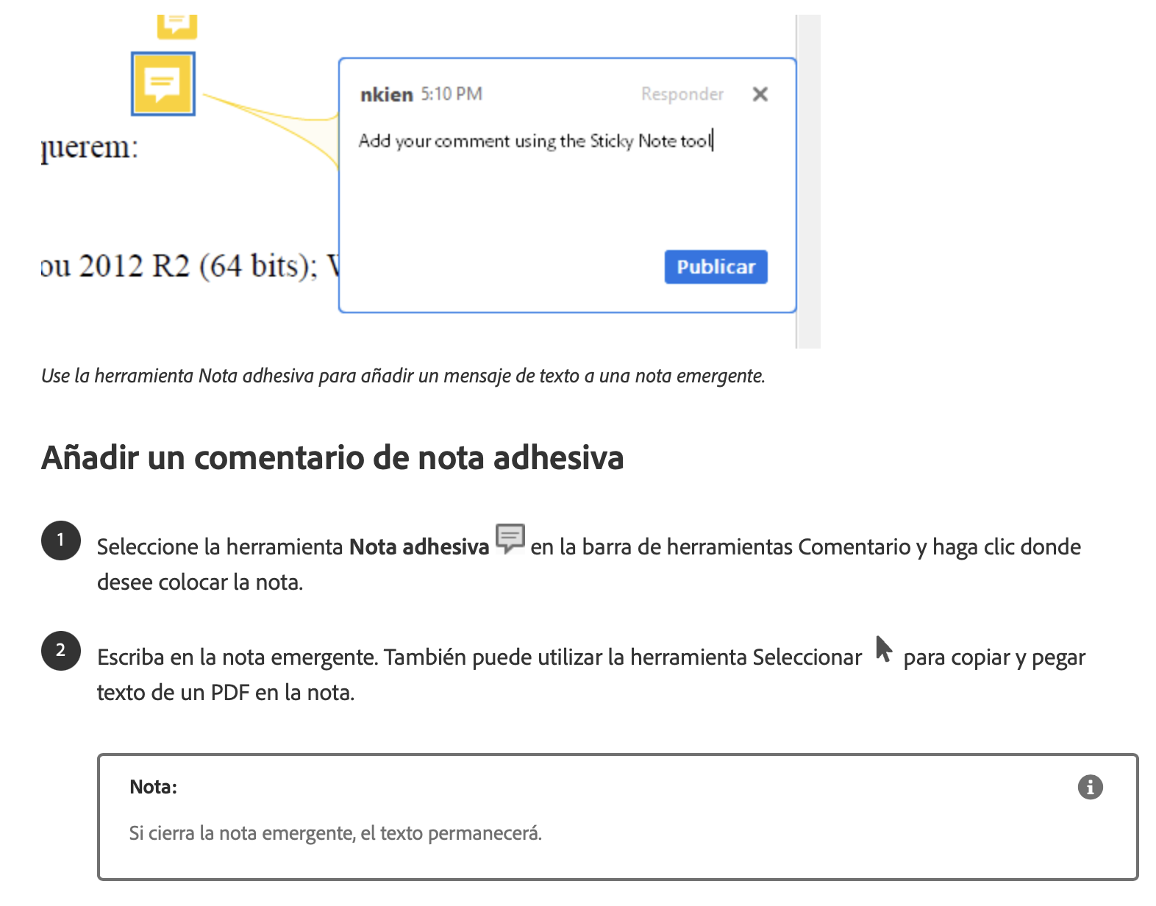
Por ejemplo, indique si desea que tales citas en el texto o en la lista de referencias han de ser eliminadas o cómo deben ser corregidas. También puede actualizar los datos de referencias recientemente publicadas.
Los únicos cambios aceptables en esta fase son los señalados, así como la corrección de errores. No se permiten otros cambios relacionados con el contenido científico o la autoría.
No se aceptará ningún otro medio ni canal para la subsanación de errores (e.g., correo electrónico, documento de texto adjunto, teléfono, etc.)

A la espera de su pronta respuesta, atentamente le saluda:

María Camila David Santamaría
Auxiliar de Programación - Journals & Authors

